[科研图像争议再添一例！贵州医科大学基础医学院杨勤教授团队图像重复风波：作者震惊并提供原始数据](https://mp.weixin.qq.com/s?__biz=Mzk3NTEwMTE3OA==&mid=2247486523&idx=1&sn=fac51e130e416c08c40361a82de73811)

[学术荟萃](javascript:void(0);)2025-04-30 14:52:00山东

**Part.1**



**论文简介**

**标题：Oxymatrine attenuates arsenic-induced endoplasmic reticulum stress and calcium dyshomeostasis in hepatic stellate cells**

**日期：**2020年9月30日

**单位与作者**：贵州省常见慢性病发病机制与药物研究重点实验室(贵州医科大学基础医学院) Huiqun Wang、Qin Yang(通讯作者 音译 杨勤)

**期刊：*Annals of Translational Medicine***

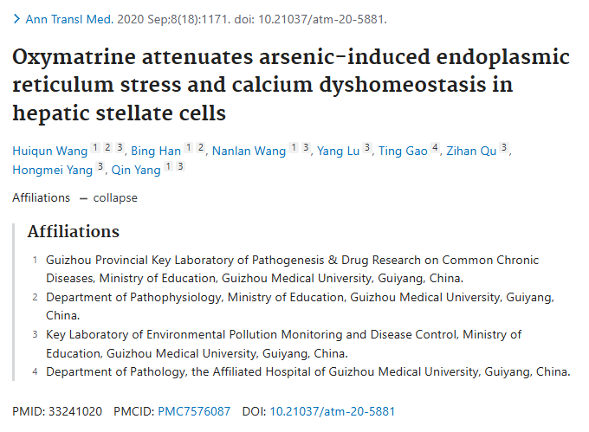

**Part.2**



**图像异常问题**

**#1 图1C和Liu et al 2020的5a出现重复。**

[above] Fig 5a from "Oxymatrine exerts anti-fibrotic effects in a rat model of hepatic fibrosis by suppressing endoplasmic reticulum stress" (Liu et al 2020).

[below] Fig 1C.

Same results, different studies, different authors.

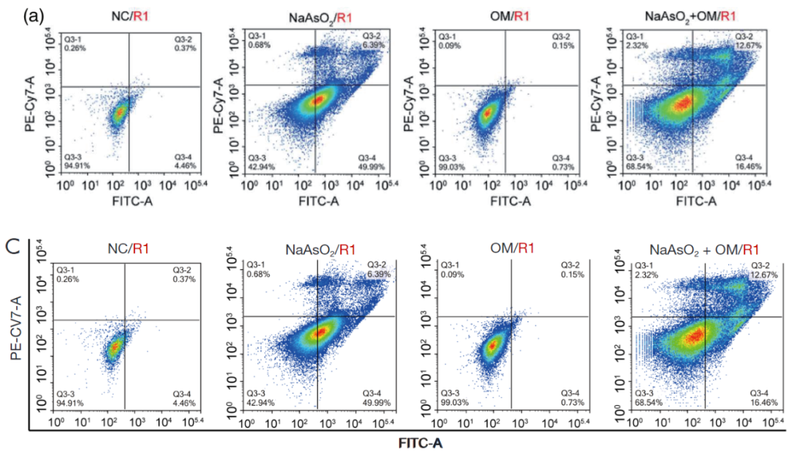

**#2 图5C整体来自Liu et al "Oxymatrine exerts anti-fibrotic effects in a rat model of hepatic fibrosis by suppressing endoplasmic reticulum stress" (Liu et al 2020).**

Figs 5C from Liu et al, and 2C.

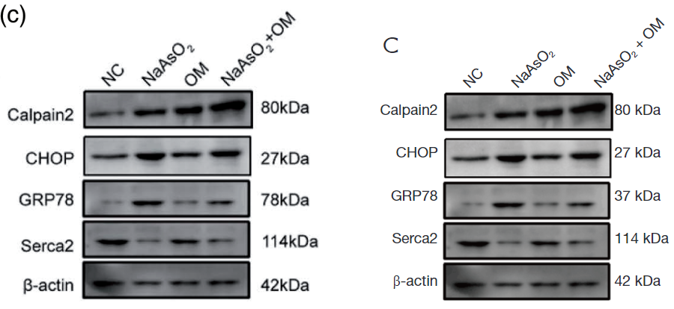

**Part.3**



**作者回应**

**作者 Qin Yang 回应：**我们对此既震惊又无法接受。我们拥有这项研究的原始数据。我们已经就此向 IMR 发送了电子邮件，现在我们提供原始数据，以便在照片文件中显示。

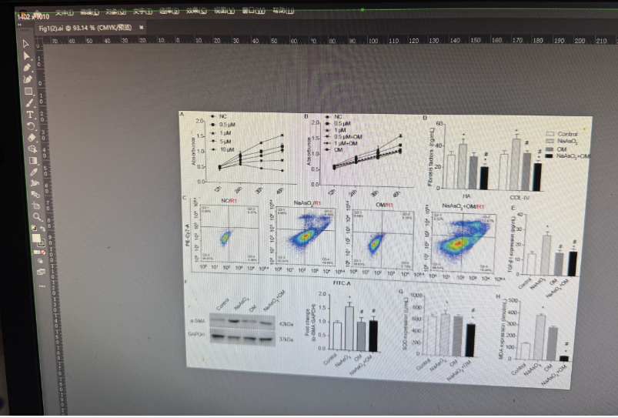

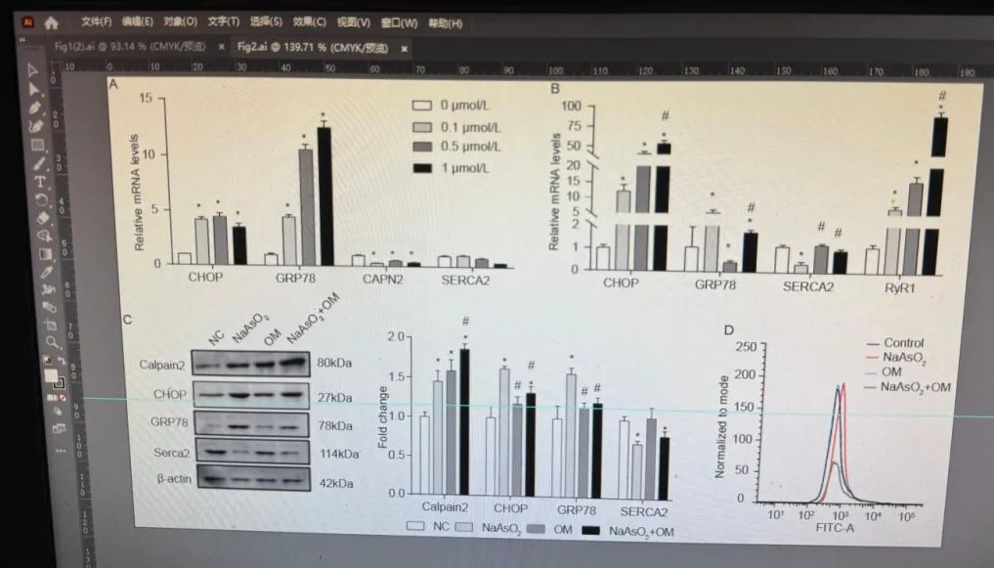

**Part.4**



**更正说明**

小更正： 2024 年 10 月 28 日。

题为 “Oxymatrine attenuates arsenic-induced endoplasmic reticulum stress and calcium dyshomeostasis in hepatic stellate cells” (doi: 10.21037/atm-20-5881)的文章(1)不幸在图 1-4 中出现错误，而图中的图例保持完整。GRP78和α-SMA的分子量标注错误。图 2C 和图 3A 中 GRP78 的分子量应为 78 kDa，而不是 37 kDa。在图 1F、图 3C 和图 4D 中，α-SMA 的分子量应为 42 kDa，而不是 72 kDa。

**基金支持：**

* 国家自然科学基金（No.81460484）

**参考信息：**

https://pubpeer.com/publications/520E6AB2836CBEBECD1750DB2702C2#2

https://pubmed.ncbi.nlm.nih.gov/33241020/